

Modul 3
Disusun Oleh :
Dedik Romahadi, ST., M.Sc
Sub-CPMK 1.2 – Mampu menentukan persamaan diferensial eksak dan linier orde satu
Sub - CPMK
Pertemuan ini membahas dua keluarga Persamaan Diferensial (PD) orde satu yang tidak dapat langsung dipisahkan variabelnya: PD Homogen, diselesaikan melalui substitusi y = ux atau x = vy untuk mereduksinya ke bentuk variabel terpisah, dan PD Eksak, berbentuk M dx + N dy = 0 yang diselesaikan dengan rekonstruksi fungsi potensial F(x,y) = c ketika syarat My = Nx terpenuhi
Abstrak
Program Studi : S1 Teknik Mesin
Fakultas : Teknik
myclass.mercubuana.ac.id
PD Homogen & Eksak
MODUL PERKULIAHAN
4
Kode Mata kuliah W132500014
MATEMATIKA
Disusun Oleh
Dedik Romahadi, ST., M.Sc
www.mercubuana.ac.id
🔗 Modul Interaktif: https://dedik-romahadi.github.io/Mechanical-Engineering-Courses/Engineering-Mathematics/Modul/Modul-3.html. Pada layar masuk, pilih tombol “👁️ Mode Preview (Tanpa Login)” untuk melihat modul lengkap (animasi, kalkulator interaktif, editor kode Python langsung di browser) tanpa perlu akun. Soal pada Mode Preview bersifat tampilan saja; jawaban benar/salah dan poin tidak aktif.
PENDAHULUAN
Pertemuan ketiga ini melangkah dari PD Variabel Terpisah (Pertemuan 2) menuju dua keluarga PD orde satu yang lebih umum: PD yang tidak dapat langsung dipisahkan variabelnya tetapi memiliki struktur simetri skala tertentu (PD Homogen), dan PD yang berasal dari diferensial total sebuah fungsi potensial (PD Eksak). Kedua keluarga ini membutuhkan teknik berbeda namun saling melengkapi: PD homogen diselesaikan dengan substitusi y = ux atau x = vy yang mereduksinya menjadi variabel terpisah, sedangkan PD eksak berbentuk M dx + N dy = 0 diselesaikan dengan merekonstruksi fungsi potensial F(x,y) = c ketika syarat ∂M/∂y = ∂N/∂x terpenuhi. Dua tools, dua filosofi, satu tujuan: solusi analitik tertutup. Gambar 1 menunjukkan posisi Pertemuan 3 dalam keseluruhan alur mata kuliah.
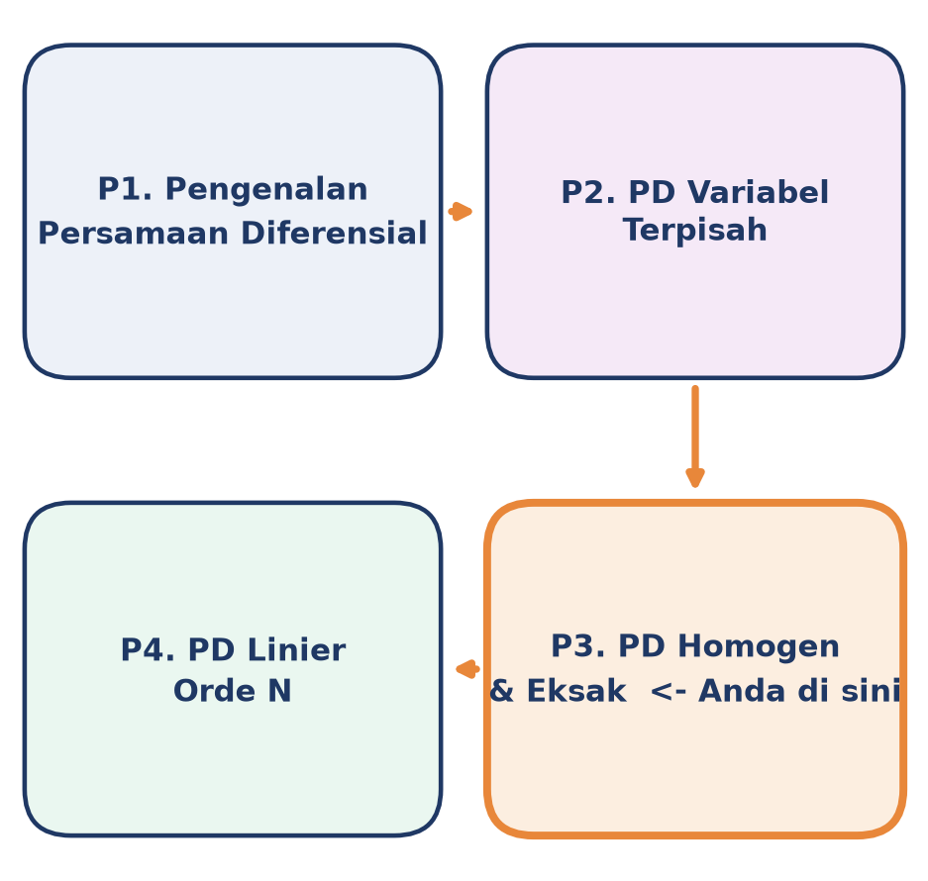
Gambar 1. Posisi Pertemuan 3 (PD Homogen & Eksak) dalam alur mata kuliah Matematika 4, di antara PD Variabel Terpisah (P2) dan PD Linier Orde N (P4).
Gambar 1 memperlihatkan bahwa PD Homogen dan PD Eksak menjadi jembatan penting sebelum masuk ke PD Linier Orde N (Pertemuan 4): banyak PD yang tidak berbentuk linier dapat diidentifikasi lebih dulu sebagai homogen atau eksak, dan bila tidak keduanya, barulah metode faktor integrasi atau PD linier dengan faktor pengali dipertimbangkan. Materi mencakup definisi formal fungsi homogen berderajat n, dua jalur substitusi standar PD homogen, definisi PD eksak dari diferensial total, syarat eksak Mᵧ = Nₓ, serta prosedur rekonstruksi fungsi potensial F(x,y). Materi ditutup dengan implementasi Python di Jupyter Notebook, tugas terstruktur, dan latihan komputasi.
Capaian Pembelajaran (Sub-CPMK)
• Sub-CPMK 1.2: Mampu menentukan persamaan diferensial eksak dan linier orde satu, yaitu mengidentifikasi PD homogen dan PD eksak, memilih teknik substitusi atau rekonstruksi potensial yang tepat, dan menurunkan solusi umum maupun solusi khusus dari syarat awal (CPMK 1).
• Setelah pertemuan ini mahasiswa dapat: menguji apakah suatu fungsi f(x,y) homogen berderajat n; mengidentifikasi PD homogen dan memilih substitusi y=ux atau x=vy yang paling efisien; menguji keeksakan PD M dx+N dy=0 melalui syarat Mᵧ=Nₓ; merekonstruksi fungsi potensial F(x,y) melalui integrasi parsial; serta menerapkan kedua metode pada masalah rekayasa yang melibatkan simetri skala dan besaran konservatif.
KONSEP DAN IDENTIFIKASI PD HOMOGEN
Definisi: Fungsi f(x,y) dikatakan homogen berderajat n bila untuk setiap skalar α berlaku sifat invarian skala berikut.
f(αx, αy) = αⁿ · f(x, y)
Trik Cepat Identifikasi: Istilah "homogen" di sini bukan istilah yang sama dengan "PD homogen vs non-homogen" pada PD linier orde tinggi (yang merujuk pada apakah suku ruas kanan r(x)=0). Di konteks PD orde satu ini, "homogen" berarti sifat skalar invarian dari fungsi-fungsi pembentuk PD. Trik cepat untuk fungsi polinomial: fungsi homogen berderajat n jika setiap suku memiliki jumlah pangkat x dan y yang sama persis n. Untuk fungsi non-polinomial seperti eˣ/ʸ, aturan berbeda berlaku: bila ekspresi hanya bergantung pada rasio y/x atau x/y, fungsi tersebut otomatis homogen berderajat 0, karena e^(αx/αy) = e^(x/y) = α⁰·e^(x/y).
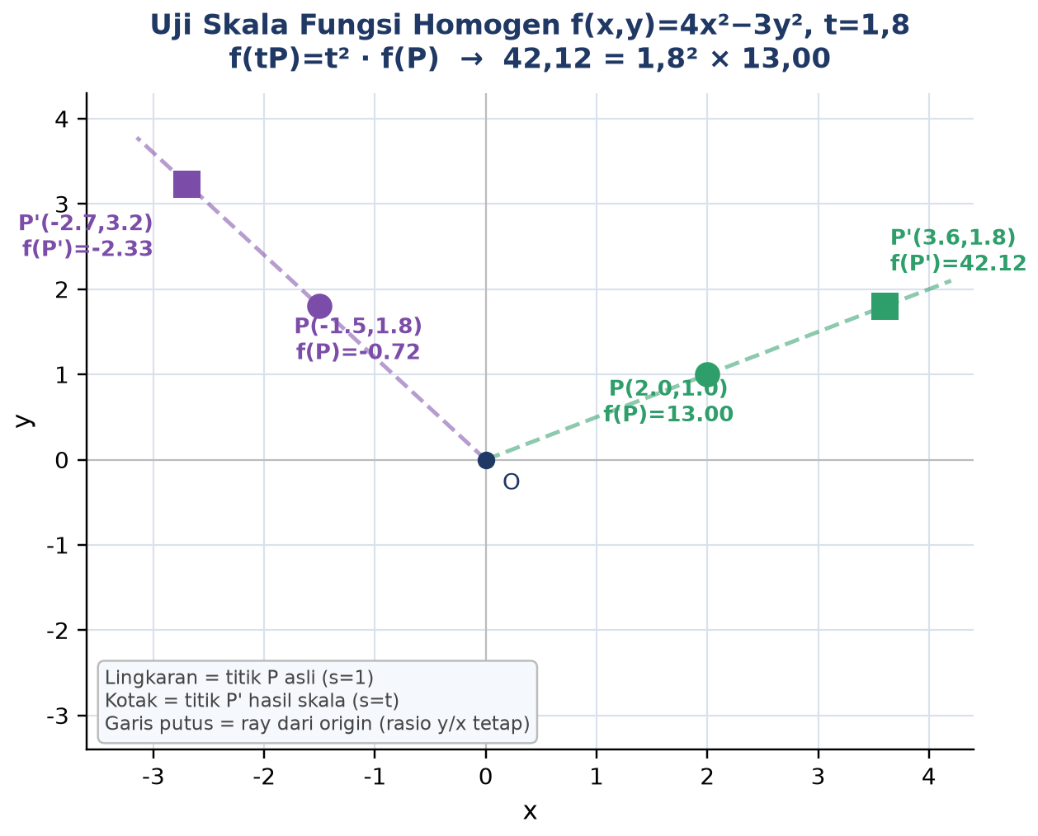
Gambar 2. Uji skala fungsi homogen f(x,y)=4x²−3y² (derajat 2): titik P dan titik P'=t·P pada ray yang sama dari origin, menunjukkan f(tP)=t²·f(P) berlaku persis untuk t=1,8.
Gambar 2 mengilustrasikan uji skala secara geometris: untuk fungsi homogen, rasio f(P')/f(P) pada titik manapun sepanjang ray yang sama dari origin selalu sama dengan tⁿ, terlepas dari arah ray yang dipilih (dua ray berbeda arah pada gambar sama-sama memenuhi rasio t²=3,24). Sifat inilah yang mendasari nama "homogen": fungsi ini invarian terhadap penskalaan bersama x dan y.
Contoh Verifikasi: Contoh f(x,y)=4x²−3y²: substitusi f(αx,αy)=4α²x²−3α²y²=α²(4x²−3y²)=α²f(x,y), setiap suku berderajat 2 (jumlah pangkat x dan y). Contoh lain f(x,y)=x²y+y³: f(αx,αy)=α³x²y+α³y³=α³(x²y+y³), setiap suku berderajat 3. Sebaliknya f(x,y)=x²+y BUKAN fungsi homogen karena suku x² berderajat 2 sementara suku y berderajat 1, derajatnya tidak konsisten sehingga f(αx,αy)=α²x²+αy tidak bisa difaktorkan dengan satu pangkat α tunggal.
Bentuk Umum PD Homogen: Sebuah PD orde satu disebut homogen bila dapat ditulis sebagai g(x,y) dx + h(x,y) dy = 0 dengan g dan h fungsi homogen berderajat sama. Kalau salah satu koefisien tidak homogen, atau derajatnya berbeda, PD tersebut bukan PD homogen dan harus diselesaikan dengan metode lain (variabel terpisah bila memungkinkan, atau eksak bila memenuhi syarat Mᵧ=Nₓ pada Bagian selanjutnya).
g(x, y) dx + h(x, y) dy = 0, dengan g(αx,αy)=αⁿg(x,y) dan h(αx,αy)=αⁿh(x,y)
Kriteria Verifikasi Cepat: Kriteria verifikasi cepat yang sangat berguna: kalau suatu PD orde satu bisa ditulis dalam bentuk dy/dx = F(y/x), yaitu fungsi yang hanya bergantung pada rasio y/x, maka PD itu pasti homogen. Contoh dy/dx = (x+y)/(x−y) bisa ditulis ulang sebagai (1+y/x)/(1−y/x), yang hanya bergantung pada rasio y/x, sehingga langsung dapat dipastikan homogen tanpa perlu memeriksa derajat g dan h satu per satu.
Tabel 1 merangkum uji identifikasi ini pada beberapa contoh fungsi dan PD, termasuk kasus yang tampak homogen tetapi ternyata bukan karena derajat suku-sukunya tidak konsisten.
Tabel 1. Uji identifikasi fungsi homogen dan PD homogen pada beberapa contoh.
Fungsi / PD | Hasil f(αx,αy) | Derajat n | Homogen?
f(x,y) = 4x² − 3y² | α²(4x²−3y²) | 2 | Ya
f(x,y) = x²y + y³ | α³(x²y+y³) | 3 | Ya
f(x,y) = eˣ/ʸ | α⁰·eˣ/ʸ | 0 | Ya (rasio y/x)
f(x,y) = x² + y | α²x² + αy (tak konsisten) | tidak ada | Tidak
(x+y) dx + (x−y) dy = 0 | kedua koef. derajat 1 | 1 | Ya
x dx + y² dy = 0 | x drj 1, y² drj 2 | tidak sama | Tidak

METODE SUBSTITUSI: Y = UX DAN X = VY
Cara 1, Substitusi y=ux: Trik utama menyelesaikan PD homogen adalah memperkenalkan variabel baru u=y/x (ekuivalen y=ux). Substitusi ini mereduksi PD homogen menjadi PD variabel terpisah dalam x dan u, sehingga teknik integrasi dari Pertemuan 2 langsung dapat dipakai. Cara ini cocok ketika suku xⁿ dominan pada salah satu koefisien.
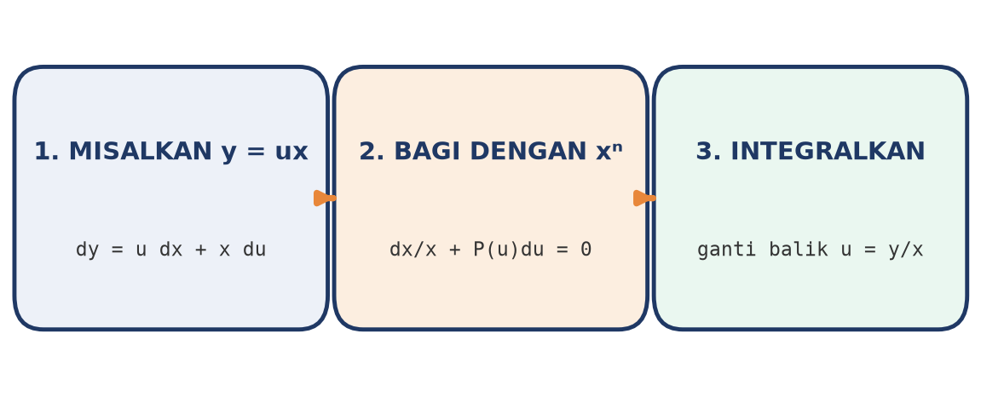
Gambar 3. Tiga langkah baku substitusi y=ux untuk mereduksi PD homogen menjadi variabel terpisah.
Gambar 3 merangkum prosedur lengkap: (1) misalkan y=ux sehingga dy=u dx+x du (aturan produk); (2) substitusikan ke PD asli, lalu bagi seluruh persamaan dengan xⁿ (n=derajat homogen) sehingga tersisa bentuk P(u) du + dx/x = 0 yang variabel-terpisah; (3) integralkan kedua ruas, lalu ganti kembali u=y/x untuk mendapatkan solusi dalam variabel asli.
Cara 1 (y=ux): ∫dx/x + ∫h(1,u)/[g(1,u)+u·h(1,u)] du = c
Cara 2, Substitusi x=vy: Pilihan alternatif adalah menukar peran x dan y: misalkan v=x/y (ekuivalen x=vy), sehingga dx=v dy+y dv. Pendekatan ini cocok ketika suku yⁿ dominan pada salah satu koefisien, karena substitusi y=ux pada kasus ini akan menghasilkan aljabar yang jauh lebih panjang. Kedua cara menghasilkan keluarga solusi yang setara (mungkin dengan nama konstanta berbeda); yang berbeda hanya jalur aljabarnya. Strategi praktis: bila koefisien punya suku xⁿ tunggal tanpa y, pakai y=ux; bila punya suku yⁿ tunggal tanpa x, pakai x=vy.
Cara 2 (x=vy): ∫g(v,1)/[v·g(v,1)+h(v,1)] dv + ∫dy/y = c
Tabel 2 membandingkan kedua jalur substitusi secara langsung, termasuk indikator kapan masing-masing sebaiknya dipilih berdasarkan struktur koefisien PD.
Tabel 2. Perbandingan Cara 1 (y=ux) dan Cara 2 (x=vy) untuk PD homogen.
Aspek | Cara 1 (y = ux) | Cara 2 (x = vy)
Substitusi turunan | dy = u dx + x du | dx = v dy + y dv
Kapan dipilih | Suku xⁿ dominan (tanpa y) | Suku yⁿ dominan (tanpa x)
Pembagi penyederhana | xⁿ | yⁿ
Variabel bebas hasil pisah | x dan u | y dan v
Substitusi balik | u = y/x | v = x/y
Contoh pada modul ini | Contoh 3.1 | Contoh 3.2

Contoh 3.1, PD Homogen (gunakan y = ux): Carilah penyelesaian umum dari (4x²−3y²) dx + 4xy dy = 0. Kedua koefisien homogen berderajat 2 (verifikasi cepat: g(αx,αy)=α²(4x²−3y²), h(αx,αy)=α²(4xy)). Karena koefisien dx punya suku 4x² dominan, pakai y=ux, dy=u dx+x du. Substitusi memberi x²(4−3u²) dx+4ux²(u dx+x du)=0, disederhanakan menjadi (4+u²) dx+4ux du=0 setelah suku −3u² dan +4u² digabung. Bagi dengan x(4+u²) untuk memisahkan variabel: dx/x + 4u/(4+u²) du = 0. Integral pertama ∫dx/x=ln|x|; integral kedua memakai substitusi w=4+u², dw=2u du, menghasilkan 2·ln(4+u²). Gabungkan: ln|x|+2ln(4+u²)=ln|c|, atau x(4+u²)²=c. Substitusi balik u=y/x memberi solusi akhir.
✓ Solusi Umum: (4x² + y²)² = c · x³
Catatan Verifikasi: Verifikasi solusi ini dapat dilakukan dengan menurunkan implisit (4x²+y²)²=c·x³ terhadap x, lalu menunjukkan hasilnya kembali ke PD asal (4x²−3y²)dx+4xy dy=0 setelah penyederhanaan aljabar, langkah yang selalu disarankan sebagai pengecekan akhir sebelum solusi dianggap final. Perhatikan pula bahwa solusi ini mengasumsikan x>0 karena pembagian dengan x² dan x(4+u²) pada langkah penyelesaian mengharuskan x≠0; titik x=0 sendiri berpotensi menjadi solusi singular yang terpisah dari keluarga solusi umum di atas, sejalan dengan peringatan solusi singular yang sudah dibahas pada Pertemuan 2 untuk PD variabel terpisah. Kebiasaan memeriksa syarat pembagi tak-nol semacam ini penting dijaga konsisten di setiap metode penyelesaian PD, termasuk pada PD eksak yang akan dibahas berikutnya.
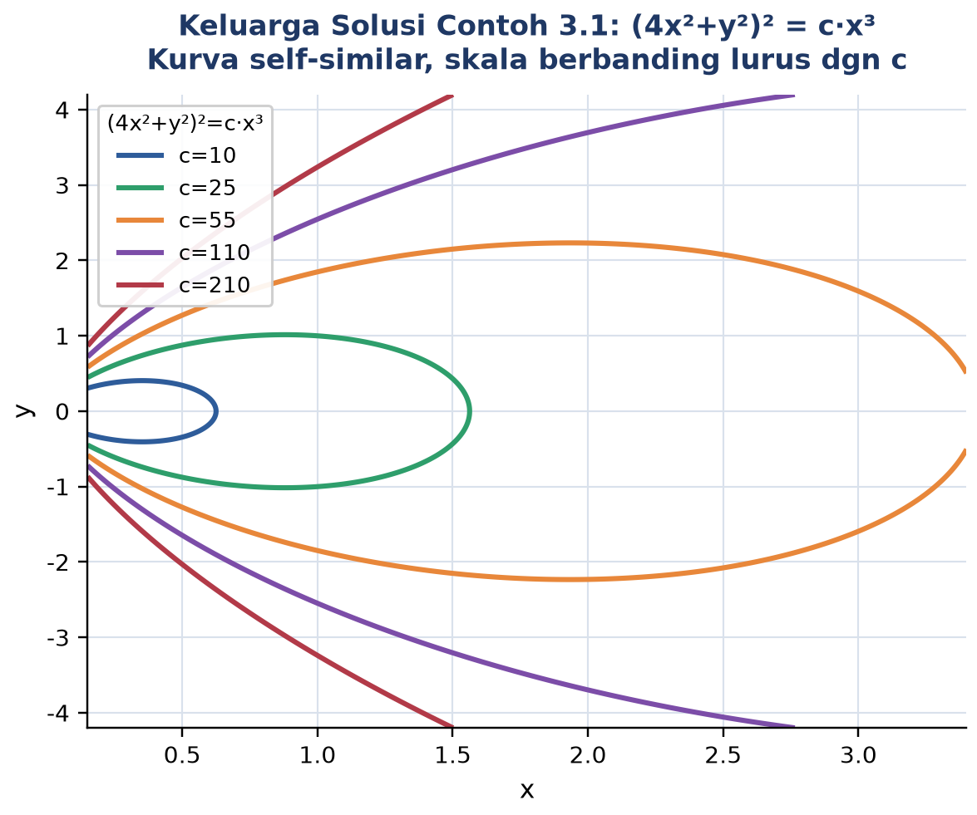
Gambar 4. Keluarga kurva solusi Contoh 3.1 untuk beberapa nilai konstanta c: kurva-kurva ini self-similar (saling skala) karena PD homogen memiliki simetri G(tx,ty)=t·G(x,y).
Gambar 4 memperlihatkan lima anggota keluarga solusi untuk c berbeda; semuanya berbentuk kurva tertutup mirip elips yang membesar seiring c membesar. Sifat self-similar ini bukan kebetulan: karena PD asal homogen, fungsi G(x,y)=(4x²+y²)²/x³ memenuhi G(tx,ty)=t·G(x,y) untuk sembarang skalar t, sehingga menskalakan titik (x,y) pada satu kurva solusi dengan faktor t akan menghasilkan titik pada kurva solusi lain dengan konstanta c yang diskalakan sebesar t pula. Inilah manifestasi visual langsung dari definisi fungsi homogen yang mendasari seluruh metode substitusi di bagian ini.
Contoh 3.2, PD Homogen (gunakan x = vy): Carilah penyelesaian umum dari x²y·dx − (x³+y³)·dy = 0. Kedua koefisien homogen berderajat 3. Karena koefisien dy punya suku y³ dominan (tanpa x), pakai x=vy, dx=v dy+y dv. Substitusi memberi v²y³(v dy+y dv)−y³(v³+1) dy=0, yang setelah ekspansi menjadi v³y³ dy+v²y⁴ dv−v³y³ dy−y³ dy=0: suku v³y³ dy saling meniadakan, tersisa v²y⁴ dv−y³ dy=0. Bagi dengan y³: v²y dv−dy=0, lalu bagi sekali lagi dengan y untuk memisahkan variabel: v² dv=dy/y. Integral kiri ∫v² dv=v³/3; integral kanan ∫dy/y=ln|y|. Hasilnya v³/3=ln|y|+c₀, atau v³=ln(c·y³) setelah konstanta digabung. Eksponensiasi kedua ruas dan substitusi balik v=x/y memberi solusi akhir.
✓ Solusi Umum: e^(x/y)³ = c · y³
Insight Praktis: Pelajaran penting dari kedua contoh ini: pemilihan substitusi sangat memengaruhi kerumitan aljabar meskipun hasil akhirnya tetap benar dari jalur manapun. Mencoba Contoh 3.2 dengan y=ux akan menghasilkan integral yang jauh lebih rumit karena suku y³ yang dominan tidak tereliminasi secepat pada jalur x=vy. Strategi praktis: sebelum substitusi, periksa struktur kedua koefisien. Bila g punya suku xⁿ tunggal tanpa y, pakai y=ux; bila h punya suku yⁿ tunggal tanpa x, pakai x=vy. Begitu PD homogen direduksi ke variabel terpisah, integral kedua ruas dihitung dengan teknik PD variabel terpisah dari Pertemuan 2, inilah jembatan logis dari metode substitusi homogen menuju materi PD eksak berikutnya.
PD EKSAK: DIFERENSIAL TOTAL DAN REKONSTRUKSI FUNGSI POTENSIAL
Konsep Dasar: PD eksak berasal dari konsep diferensial total sebuah fungsi potensial F(x,y)=c. Jika F punya kontur F(x,y)=c, diferensial totalnya adalah dF=Fₓ dx+Fᵧ dy=0. Sebaliknya, bila diberikan PD M dx+N dy=0, pertanyaan kuncinya: apakah ada fungsi F yang mendiferensialkan tepat ke bentuk ini?
PD M(x,y) dx + N(x,y) dy = 0 disebut EKSAK jika ada F(x,y) dengan ∂F/∂x = M dan ∂F/∂y = N
Syarat Eksak (Kunci): Syarat eksak (uji eksak) menyatakan bahwa PD M dx+N dy=0 adalah eksak jika dan hanya jika turunan parsial silangnya sama.
∂M/∂y = ∂N/∂x
Mengapa Syarat Ini Berlaku: Mengapa syarat ini berlaku? Bila F ada, maka teorema Clairaut-Schwarz menjamin turunan parsial campuran sama, ∂²F/∂y∂x=∂²F/∂x∂y. Karena Fₓ=M dan Fᵧ=N, menurunkan silang keduanya memberi Mᵧ=Nₓ secara otomatis. Ini bukan trik komputasi, melainkan konsekuensi langsung teorema dasar kalkulus multivariabel: bila F punya turunan parsial orde dua yang kontinu, urutan penurunan tidak memengaruhi hasilnya. Analogi yang membantu intuisi: bayangkan permukaan tanah berkontur (peta topografi). F(x,y)=c adalah garis kontur ketinggian, dan PD M dx+N dy=0 menyatakan bahwa pergerakan (dx,dy) yang membuat ekspresi ini nol berarti kamu tetap di kontur ketinggian yang sama. PD eksak menjamin hal ini secara matematis lewat keberadaan fungsi potensial; semua hukum konservasi di fisika (energi, momentum, muatan) memiliki struktur eksak seperti ini.
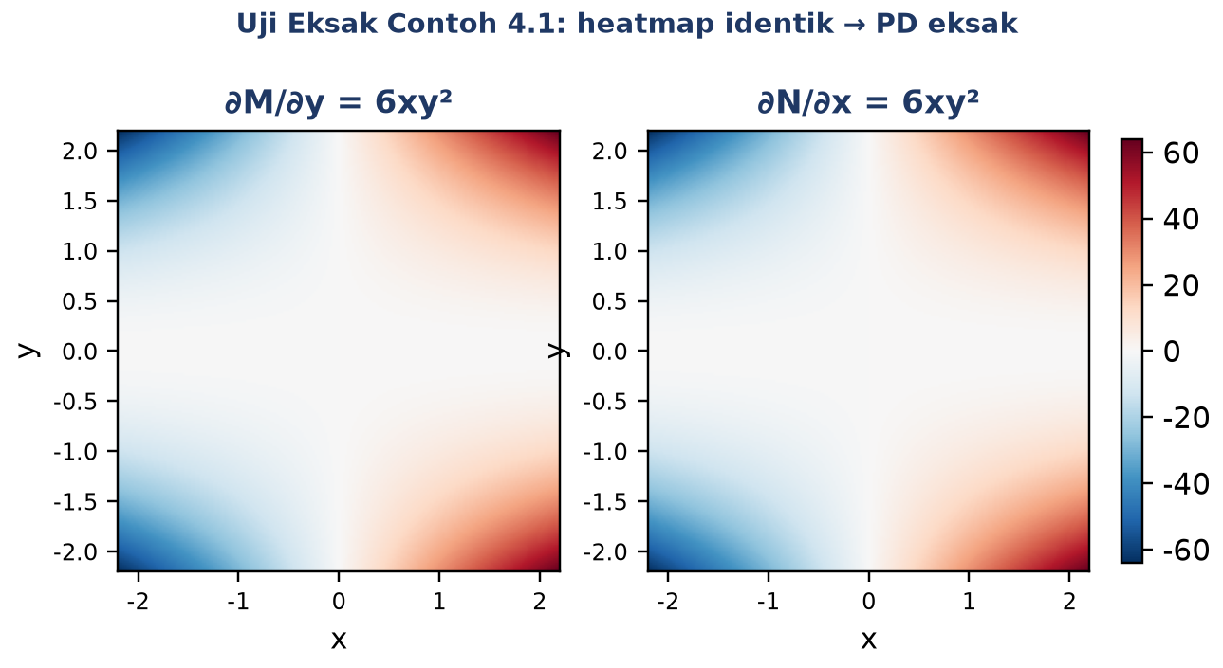
Gambar 5. Uji eksak Contoh 4.1 secara visual: heatmap ∂M/∂y dan ∂N/∂x untuk M=3x²+2xy³, N=3x²y²−2y³ identik di seluruh domain, mengonfirmasi PD eksak.
Gambar 5 menunjukkan cara verifikasi eksak secara visual: bila kedua heatmap identik di seluruh domain (seperti pada contoh ini, keduanya sama-sama 6xy²), PD dipastikan eksak. Bila kedua heatmap berbeda pada sebagian domain, PD tidak eksak dan membutuhkan faktor integrasi tambahan, topik di luar cakupan pertemuan ini.
Prosedur Rekonstruksi (4 Langkah): Setelah memverifikasi Mᵧ=Nₓ, fungsi potensial F(x,y) direkonstruksi melalui integrasi parsial. Ada dua jalur setara: integralkan M terhadap x, atau integralkan N terhadap y. Pilih jalur yang aljabarnya paling sederhana.
• Langkah 1, Cek Eksak: hitung ∂M/∂y dan ∂N/∂x; bila sama, PD eksak dan lanjut ke langkah berikutnya.
• Langkah 2, Integral Parsial: integralkan M terhadap x, dengan "konstanta" integrasi berupa fungsi g(y) karena y diperlakukan konstan selama integrasi terhadap x: F=∫M dx+g(y).
• Langkah 3, Tentukan g(y): diferensialkan hasil langkah 2 terhadap y, samakan dengan N. Suku-suku bergantung x akan saling menghilangkan, menyisakan g'(y) yang tinggal diintegralkan: g'(y)=N−∂/∂y∫M dx.
• Langkah 4, Tulis Solusi F(x,y)=c: gabungkan F=∫M dx+g(y), sehingga solusi umum PD eksak adalah F(x,y)=c dalam bentuk implisit.
Jalur ∫M dx: F = ∫M dx + g(y), g(y) = ∫[N − ∂/∂y∫M dx] dy + c
Jalur ∫N dy: F = ∫N dy + f(x), f(x) = ∫[M − ∂/∂x∫N dy] dx + c
Contoh 4.1, PD Eksak (Jalur ∫M dx): Selesaikan (3x²+2xy³) dx + (3x²y²−2y³) dy = 0. Identifikasi M=3x²+2xy³ dan N=3x²y²−2y³. Uji eksak: Mᵧ=∂(3x²+2xy³)/∂y=6xy², Nₓ=∂(3x²y²−2y³)/∂x=6xy². Karena Mᵧ=Nₓ, PD eksak. Integralkan M terhadap x: F=∫(3x²+2xy³)dx=x³+x²y³+g(y). Turunkan F terhadap y: Fᵧ=3x²y²+g'(y). Samakan dengan N: 3x²y²+g'(y)=3x²y²−2y³, sehingga g'(y)=−2y³ dan g(y)=−y⁴/2.
✓ Solusi Umum: x³ + x²y³ − ½y⁴ = c
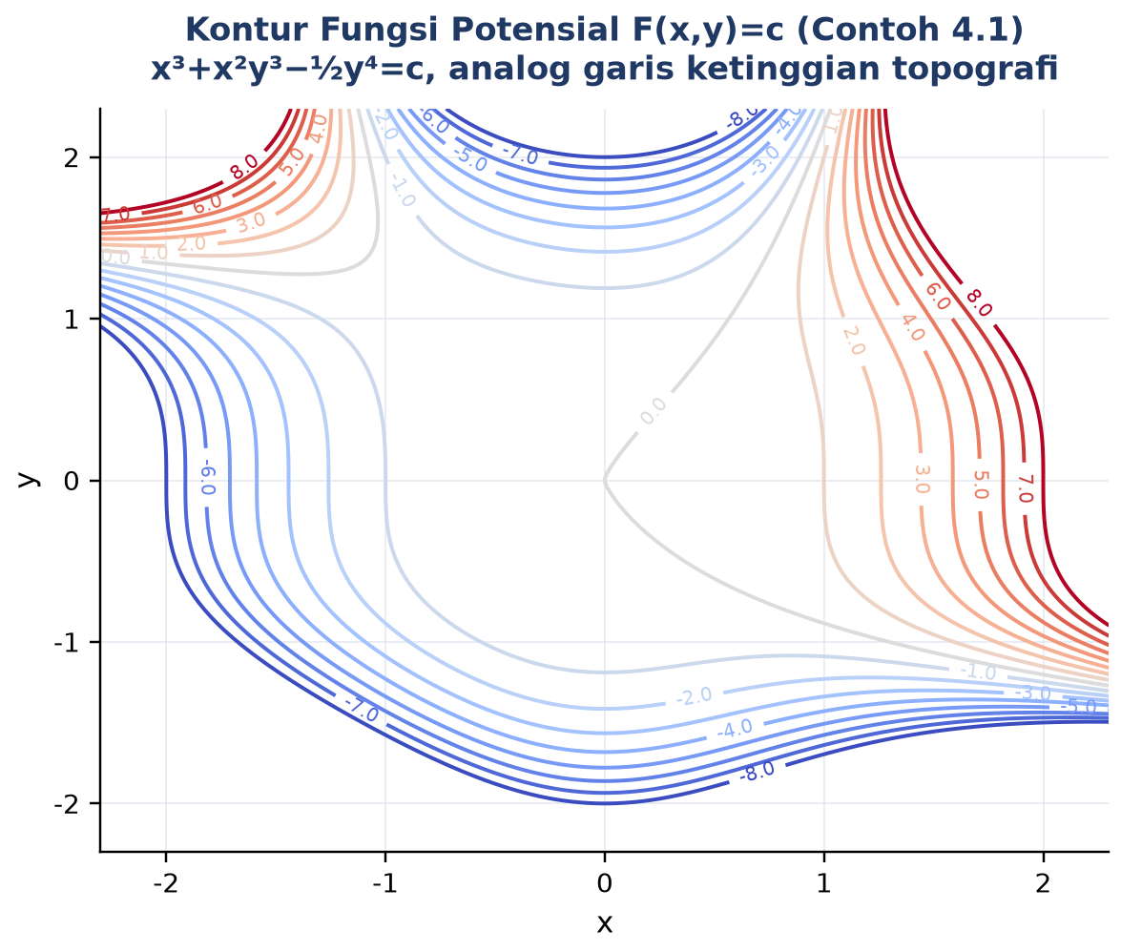
Gambar 6. Kontur fungsi potensial F(x,y)=x³+x²y³−½y⁴=c dari Contoh 4.1, analog garis ketinggian topografi: setiap kontur adalah satu anggota keluarga solusi PD eksak.
Gambar 6 menegaskan analogi kontur topografi secara konkret: setiap garis kontur pada gambar adalah satu solusi F(x,y)=c untuk nilai c berbeda, dan PD (3x²+2xy³)dx+(3x²y²−2y³)dy=0 pada dasarnya menyatakan "bergerak sepanjang kontur ini". Perhatikan bahwa kontur-kontur tersebut tidak berbentuk sederhana seperti lingkaran atau elips, mencerminkan struktur polinomial derajat tinggi dari F; inilah alasan solusi PD eksak umumnya tetap dalam bentuk implisit F(x,y)=c dan sulit diuraikan eksplisit menjadi y=f(x).
Contoh 4.2, PD Eksak (Jalur ∫N dy alternatif): Selesaikan (cos x+2x·cos²y) dx + (6y²−x²·sin 2y) dy = 0. Identifikasi M=cos x+2x·cos²y, N=6y²−x²·sin 2y. Uji eksak memakai identitas trigonometri d(cos²y)/dy=2cos y·(−sin y)=−sin 2y: Mᵧ=2x·(−sin 2y)=−2x sin 2y, dan Nₓ=−2x sin 2y. Karena Mᵧ=Nₓ, PD eksak. Kali ini jalur ∫N dy lebih efisien karena N punya struktur lebih sederhana terhadap y. Integralkan: ∫6y² dy=2y³ dan ∫−x² sin 2y dy=x² cos²y (dengan suku −x²/2 diserap ke fungsi f(x) yang belum diketahui), sehingga F=2y³+x²cos²y+f(x). Turunkan terhadap x: Fₓ=2x cos²y+f'(x), samakan dengan M: f'(x)=cos x, sehingga f(x)=sin x.
✓ Solusi Umum: sin x + 2y³ + x² cos²y = c
Contoh 4.3, PD Eksak dengan Syarat Awal (IVP): Selesaikan (1+y·eˣʸ) dx + (x·eˣʸ+2y) dy = 0 dengan syarat awal y(0)=2. Identifikasi M=1+y·eˣʸ, N=x·eˣʸ+2y. Turunan parsial y·eˣʸ terhadap y memakai aturan produk: eˣʸ+xy·eˣʸ=(1+xy)eˣʸ, dan turunan N terhadap x menghasilkan hasil identik, sehingga Mᵧ=Nₓ=(1+xy)eˣʸ, PD eksak. Integralkan M terhadap x, dengan substitusi w=xy pada suku y·eˣʸ: F=∫(1+y·eˣʸ)dx=x+eˣʸ+g(y). Turunkan terhadap y: Fᵧ=x·eˣʸ+g'(y), samakan dengan N: g'(y)=2y, sehingga g(y)=y². Solusi umum: x+eˣʸ+y²=c. Substitusi syarat awal x=0, y=2: 0+e⁰+4=5, sehingga c=5.
✓ Solusi Khusus: x + e^(xy) + y² = 5
Perbedaan Karakter Solusi: Perbedaan mencolok antara kedua keluarga PD terlihat jelas dari ketiga contoh ini: PD homogen (Contoh 3.1, 3.2) cenderung menghasilkan solusi yang dapat diuraikan eksplisit atau semi-eksplisit, sementara PD eksak (Contoh 4.1-4.3) hampir selalu menghasilkan solusi implisit F(x,y)=c yang sulit diuraikan menjadi y=f(x). Ini konsekuensi langsung dari struktur kontur fungsi potensial: F adalah permukaan multivariabel, dan memotongnya pada ketinggian c tidak selalu menghasilkan kurva yang bisa dinyatakan sebagai fungsi eksplisit satu variabel.
Tabel 3 merangkum perbandingan menyeluruh antara PD Homogen dan PD Eksak, dari bentuk umum hingga dukungan SymPy.
Tabel 3. Ringkasan perbandingan PD Homogen dan PD Eksak.
Aspek | PD Homogen | PD Eksak
Bentuk umum | g(x,y)dx+h(x,y)dy=0, g,h homogen derajat sama | M(x,y)dx+N(x,y)dy=0
Syarat kunci | g(αx,αy)=αⁿg, h(αx,αy)=αⁿh | ∂M/∂y = ∂N/∂x
Teknik inti | Substitusi y=ux atau x=vy | Rekonstruksi F via integral parsial
Hasil reduksi | Direduksi ke variabel terpisah | Solusi implisit F(x,y)=c langsung
Bentuk solusi tipikal | Sering bisa eksplisit/semi-eksplisit | Umumnya implisit, sulit eksplisit
Dukungan SymPy | sp.dsolve otomatis, atau substitusi manual | sp.diff verifikasi + sp.integrate rekonstruksi

Panduan Diagnostik: Tabel 3 sekaligus berfungsi sebagai panduan diagnostik praktis: ketika menghadapi PD orde satu yang tidak variabel terpisah secara langsung, periksa dahulu apakah kedua koefisien homogen berderajat sama (bila ya, pakai substitusi y=ux atau x=vy), lalu bila tidak, periksa syarat ∂M/∂y=∂N/∂x (bila terpenuhi, pakai rekonstruksi fungsi potensial F). Bila kedua uji ini gagal, PD membutuhkan metode lain seperti faktor integrasi atau PD linier orde satu dengan faktor pengali, topik yang akan dibahas pada Pertemuan 4. Keterampilan mendiagnosis jenis PD sebelum memilih metode penyelesaian, bukan sekadar menghafal langkah-langkah, adalah inti dari Sub-CPMK 1.2 pada pertemuan ini.
ANALOGI KEHIDUPAN SEHARI-HARI
Enam analogi berikut menghubungkan konsep PD homogen dan PD eksak dengan pengalaman sehari-hari mahasiswa, mempermudah intuisi sebelum masuk ke rumus formal.
• Peta Topografi Kontur Ketinggian: garis kontur pada peta menunjukkan titik-titik dengan ketinggian sama; bergerak sepanjang satu garis kontur berarti ketinggian tidak berubah, persis seperti bergerak sepanjang kurva F(x,y)=c pada PD eksak, di mana dF=0 sepanjang kontur.
• Resep Masakan yang Diskalakan: menggandakan semua bahan resep (2x porsi) tidak mengubah rasa akhir masakan, karena rasio antar-bahan tetap sama; ini analog dengan fungsi homogen yang invarian terhadap penskalaan bersama f(αx,αy)=αⁿf(x,y): mengubah skala tidak mengubah "rasa" struktural fungsi.
• Foto Diperbesar/Diperkecil Proporsional: memperbesar atau memperkecil foto/dokumen dengan rasio tetap (mis. 150%) menjaga seluruh proporsi bentuk tetap sama, hanya ukurannya berubah; inilah esensi geometri similar yang mendasari PD homogen: solusi-solusi PD homogen membentuk keluarga kurva self-similar seperti terlihat pada Gambar 4.
• Hukum Kekekalan Energi Mekanik: bola yang dilempar ke atas kehilangan energi kinetik tetapi energi potensialnya bertambah sedemikian sehingga total energi mekanik tetap konstan; hukum kekekalan energi ini secara matematis adalah pernyataan bahwa medan gaya konservatif memiliki fungsi potensial energi, struktur yang identik dengan PD eksak.
• Peta Cuaca Isobar dan Isotermal: peta cuaca BMKG menampilkan garis isobar (tekanan sama) dan isotermal (suhu sama) sebagai kontur dari fungsi tekanan P(x,y) atau suhu T(x,y); kedua fungsi ini adalah fungsi potensial dalam pengertian PD eksak, dan garis isobar/isotermal adalah level curve F=c yang identik dengan solusi PD eksak.
• Maket Arsitektur Skala Proporsional: maket arsitektur skala 1:100 mempertahankan seluruh rasio dimensi bangunan asli; bila panjang, lebar, dan tinggi semuanya diskalakan dengan faktor yang sama, maka properti geometris seperti rasio luas-terhadap-volume berubah mengikuti pangkat tertentu dari faktor skala, persis mengikuti definisi derajat homogenitas fungsi.
APLIKASI PD HOMOGEN DAN EKSAK DI TEKNIK MESIN
PD homogen dan PD eksak bukan sekadar latihan aljabar abstrak; keduanya mendasari analisis kuantitatif pada berbagai sub-bidang Teknik Mesin, dari mekanika fluida hingga desain skala model uji.
• Streamline Aliran Fluida (Stream Function): aliran fluida dua-dimensi tak-termampatkan dan tak-berotasi memiliki fungsi arus (stream function) ψ(x,y)=C, di mana setiap garis alir (streamline) adalah satu kontur ψ=konstan. Struktur ini adalah PD eksak murni: kondisi kontinuitas ∂u/∂x+∂v/∂y=0 menjamin keberadaan ψ sedemikian sehingga u=∂ψ/∂y dan v=−∂ψ/∂x, persis pola fungsi potensial pada PD eksak.
• Medan Gaya Konservatif pada Analisis Mekanika: gaya gravitasi, gaya pegas linear, dan gaya elektrostatik semuanya konservatif, artinya dapat diturunkan dari fungsi energi potensial U(x,y) melalui F=−∇U. Analisis sistem mekanik dengan gaya konservatif (mis. osilator pegas-massa tanpa redaman) memanfaatkan struktur PD eksak untuk menjamin kekekalan energi mekanik total sepanjang gerak.
• Uji Model Skala (Wind Tunnel dan Towing Tank): pengujian model skala (wind tunnel testing, towing tank untuk kapal) mengandalkan kesamaan geometris (geometric similarity): model dan prototipe harus memiliki rasio dimensi yang identik agar bilangan tak-berdimensi (Reynolds, Froude) tetap setara. Prinsip scaling invariant ini adalah manifestasi langsung dari fungsi homogen; PD yang menggambarkan hubungan gaya-geometri pada skala model sering berbentuk homogen.
• Garis Ekuipotensial pada Sensor Kapasitif: medan potensial listrik V(x,y) di sekitar konduktor membentuk garis ekuipotensial V=konstan, tegak lurus terhadap garis medan listrik. Struktur ini identik dengan kontur fungsi potensial F(x,y)=c pada PD eksak, dan dipakai pada desain sensor kapasitif dan sistem proteksi katodik pada komponen mekanik yang bersentuhan dengan lingkungan korosif.
Peringatan Praktis: Kesalahan praktis yang sering terjadi: (1) menyamakan "PD homogen" pada konteks orde satu ini dengan "PD homogen" pada PD linier orde tinggi (r(x)=0), padahal keduanya istilah berbeda dengan syarat berbeda; (2) lupa memverifikasi syarat Mᵧ=Nₓ sebelum merekonstruksi F, sehingga PD yang sebenarnya tidak eksak diperlakukan seolah eksak dan menghasilkan solusi salah; (3) memilih substitusi y=ux atau x=vy tanpa memeriksa struktur koefisien terlebih dahulu, sehingga aljabar menjadi jauh lebih rumit dari seharusnya; (4) mengabaikan bahwa solusi PD eksak umumnya implisit, lalu memaksakan bentuk eksplisit y=f(x) yang justru menghilangkan sebagian informasi solusi (analog masalah cabang implisit-eksplisit pada Pertemuan 2).
IMPLEMENTASI PYTHON DI JUPYTER NOTEBOOK
Empat cell berikut menerapkan konsep pertemuan ini memakai SymPy untuk verifikasi simbolik dan solusi otomatis. Lingkungan: conda env math4 dengan paket sympy, numpy, matplotlib; notebook p3_pd_homogen_eksak.ipynb. Gambar 7 menunjukkan cuplikan Cell 2 yang memverifikasi syarat eksak dan merekonstruksi fungsi potensial F untuk Contoh 4.1.
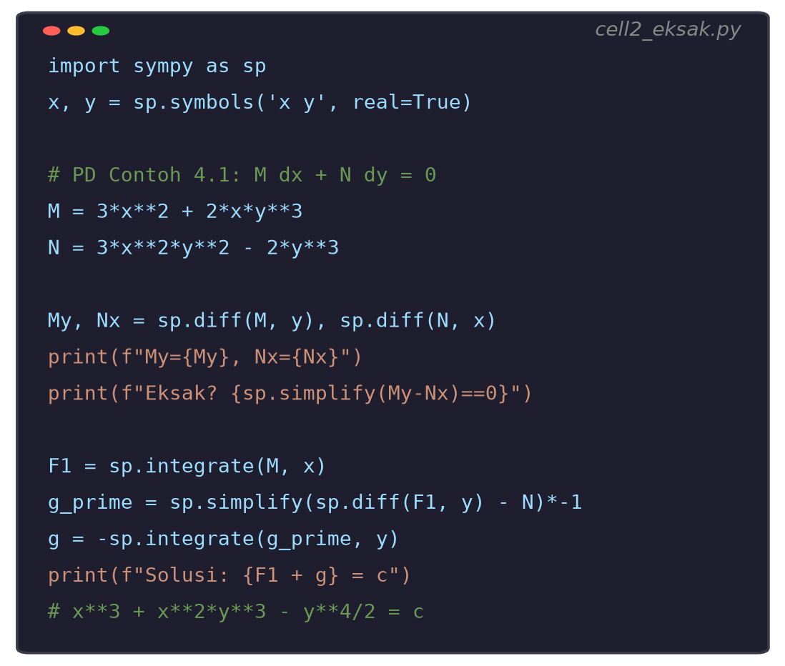
Gambar 7. Cuplikan Cell 2: verifikasi syarat eksak Mᵧ=Nₓ dan rekonstruksi fungsi potensial F(x,y) untuk Contoh 4.1, memakai sp.diff dan sp.integrate.
• Cell 1: selesaikan Contoh 3.1 ((4x²−3y²)dx+4xy dy=0) via substitusi manual y=ux: jalankan sp.integrate(1/x,x)+sp.integrate(4*u/(4+u**2),u), cetak hasilnya, lalu bandingkan dengan solusi tangan (4x²+y²)²=c·x³.
• Cell 2: verifikasi eksak dan selesaikan Contoh 4.1 secara otomatis: definisikan M, N sebagai ekspresi SymPy, hitung sp.diff(M,y) dan sp.diff(N,x), cek sp.simplify(My-Nx)==0, lalu rekonstruksi F=sp.integrate(M,x)+g(y) dengan g'(y) dari sisa Fᵧ−N.
• Cell 3: plot kontur keluarga kurva solusi untuk kedua PD memakai matplotlib: panel kiri kontur (4x²+y²)²/x³ (PD homogen), panel kanan kontur x³+x²y³−y⁴/2 (PD eksak), masing-masing dengan beberapa level c untuk memperlihatkan keluarga solusi.
• Cell 4: replikasi Contoh 4.3 (IVP) secara otomatis: M=1+y*sp.exp(x*y), N=x*sp.exp(x*y)+2*y, verifikasi sp.diff(M,y)-sp.diff(N,x)==0, rekonstruksi F=sp.integrate(M,x)+g(y), lalu substitusikan syarat awal x=0,y=2 ke F untuk memperoleh c=5 secara otomatis, bandingkan dengan hasil manual.
Korelasi Cell dan Contoh Klasik: Cell 1 mereproduksi pola Contoh 3.1 memakai integral SymPy pada bentuk tereduksi dx/x+4u/(4+u²)du, menghasilkan log(x)+2log(u²+4) yang setelah substitusi balik u=y/x dan eksponensiasi memberi (4x²+y²)²=c·x³, identik dengan hasil manual. Cell 2 mereproduksi alur formal Contoh 4.1: verifikasi Mᵧ=Nₓ=6xy² via sp.diff, lalu rekonstruksi F=∫M dx+g(y) dan turunan parsial untuk menentukan g(y)=−y⁴/2, menghasilkan solusi identik dengan perhitungan tangan. Cell 3 menampilkan kontur 2D dari kedua keluarga solusi, visualisasi konkret dari pernyataan "PD eksak setara dengan kontur konstan fungsi potensial F" yang dibahas pada Bagian sebelumnya. Cell 4 menegaskan bahwa solusi simbolik otomatis (SymPy) harus selalu dikonfirmasi silang dengan perhitungan manual sebagai bentuk verifikasi standar sebelum hasil dipakai untuk pengambilan keputusan rekayasa.
Untuk eksplorasi lebih lanjut, coba selesaikan PD homogen (x²+y²)dx−2xy dy=0 (derajat 2, gunakan y=ux) dan verifikasi apakah PD (2xy+3)dx+(x²−1)dy=0 eksak atau tidak sebelum mencoba merekonstruksi F-nya; latihan mandiri ini melatih kepekaan memilih metode yang tepat sebelum menyelesaikan PD, keterampilan inti yang diuji pada Tugas Pertemuan 3 di bawah.
Ringkasan Pertemuan 3: Sebagai ringkasan, Pertemuan 3 memperkenalkan dua strategi klasik untuk PD orde satu yang tidak variabel terpisah secara langsung. PD homogen dikenali dari simetri skala g(αx,αy)=αⁿg(x,y) dan h(αx,αy)=αⁿh(x,y), lalu diselesaikan dengan substitusi y=ux atau x=vy yang mereduksinya menjadi variabel terpisah dalam x dan u (atau y dan v). PD eksak dikenali dari syarat ∂M/∂y=∂N/∂x dan diselesaikan dengan merekonstruksi fungsi potensial F(x,y) melalui integrasi parsial bertahap, menghasilkan solusi implisit F(x,y)=c. Kedua metode saling melengkapi: banyak PD rekayasa, mulai dari aliran fluida dua-dimensi, medan gaya konservatif, hingga model skala geometris, secara alami berbentuk salah satu dari keduanya, sehingga kemampuan mendiagnosis bentuk PD sebelum memilih metode adalah keterampilan inti yang diuji pada bagian Tugas berikut. Python dengan SymPy mempercepat proses verifikasi (uji homogenitas via substitusi skala, uji eksak via turunan parsial silang) dan otomatisasi solusi (sp.dsolve, sp.integrate), tetapi pemahaman langkah manual tetap penting karena sebagian soal Tugas, khususnya Bagian C (Komputasi Hard), meminta implementasi algoritma dari awal tanpa memanggil fungsi solver siap pakai untuk bagian intinya.
TUGAS PERTEMUAN 3
Tugas terdiri atas 10 soal Pilihan Ganda (1 poin), 10 soal Komputasi Easy-Medium (2 poin), dan 5 soal Komputasi Hard (4 poin), total 50 poin. Gambar 8 merangkum distribusi bobotnya.
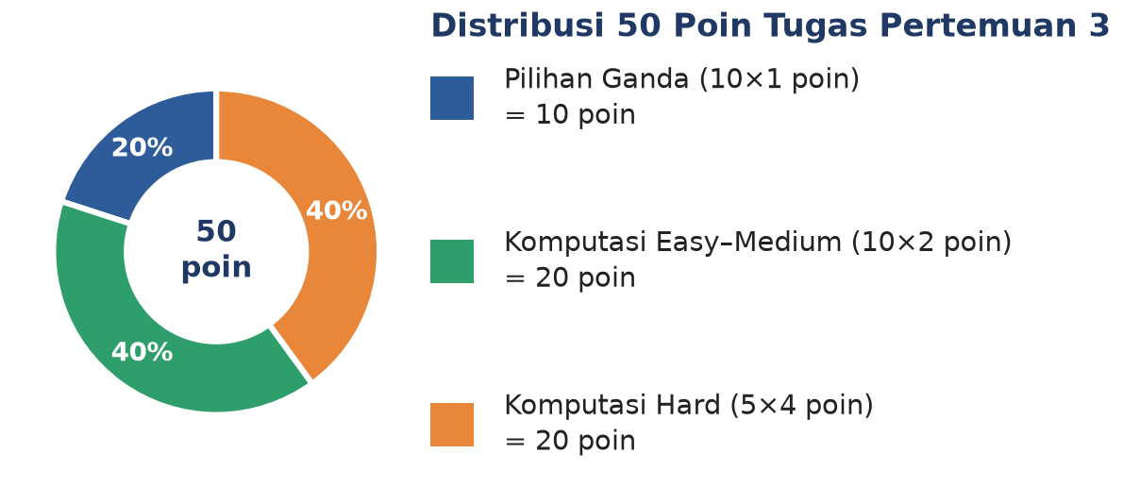
Gambar 8. Distribusi 50 poin Tugas Pertemuan 3 berdasarkan tipe soal.
Gambar 8 merangkum distribusi 50 poin di atas.
Bagian A: Pilihan Ganda (10 soal × 1 poin)
1. Fungsi f(x,y) dikatakan homogen berderajat n bila untuk setiap skalar α berlaku...
– A. f(αx,αy) = α + n·f(x,y)
– B. f(αx,αy) = αⁿ · f(x,y)
– C. f(αx,αy) = n·f(x,y)
– D. f(αx,αy) = f(x,y) untuk semua α
2. Manakah fungsi berikut yang BUKAN fungsi homogen?
– A. f(x,y) = 4x² − 3y²
– B. f(x,y) = x²y + y³
– C. f(x,y) = x² + y
– D. f(x,y) = eˣ/ʸ
3. PD homogen orde satu berbentuk g(x,y)dx+h(x,y)dy=0 dengan syarat...
– A. g dan h sama-sama fungsi homogen dengan derajat sama
– B. koefisien g dan h hanya boleh bergantung pada x
– C. ruas kanan PD harus sama dengan nol (tanpa suku r(x))
– D. PD bisa langsung diintegralkan tanpa substitusi apa pun
4. Untuk menyelesaikan PD homogen (4x²−3y²)dx+4xy dy=0, substitusi yang tepat adalah...
– A. y = ux, sehingga dy = u dx
– B. y = ux, sehingga dy = u dx + x du
– C. x = vy, sehingga dx = v dy
– D. u = x + y, sehingga du = dx + dy
5. Substitusi x=vy sebaiknya dipilih dibanding y=ux ketika...
– A. Selalu, karena hasilnya selalu lebih sederhana tanpa kecuali
– B. Suku yⁿ dominan pada salah satu koefisien (seperti pada Contoh 3.2)
– C. Derajat homogen PD harus ganjil
– D. Hanya berlaku ketika x tidak boleh bernilai nol
6. Syarat agar PD M(x,y)dx+N(x,y)dy=0 termasuk PD eksak adalah...
– A. ∂M/∂x = ∂N/∂y
– B. ∂M/∂y = ∂N/∂x
– C. M = N untuk semua x,y
– D. M + N harus sama dengan nol
7. Pada Contoh 4.1, (3x²+2xy³)dx+(3x²y²−2y³)dy=0, nilai ∂M/∂y adalah...
– A. 6xy²
– B. 3x² + 2y³
– C. 6xy² + 6x
– D. 2y³
8. Solusi umum PD eksak pada Contoh 4.1 adalah...
– A. x³ + x²y³ = c
– B. x³ + 3xy² − y⁴ = c
– C. x³ + x²y³ − ½y⁴ = c
– D. 3x² + 2xy³ + 3x²y² − 2y³ = c
9. Pada Contoh 4.3, (1+y·eˣʸ)dx+(x·eˣʸ+2y)dy=0 dengan syarat awal y(0)=2, nilai konstanta c pada solusi x+eˣʸ+y²=c adalah...
– A. 5
– B. 4
– C. 1
– D. 0
10. Ciri khas yang paling membedakan solusi PD eksak dari solusi PD homogen adalah...
– A. Solusi PD eksak biasanya berbentuk implisit F(x,y)=c dan sulit diuraikan eksplisit
– B. Solusi PD eksak selalu eksplisit dalam bentuk y=f(x)
– C. Solusi PD eksak tidak pernah melibatkan konstanta sembarang
– D. Solusi PD eksak hanya berlaku untuk x lebih besar dari nol
Bagian B: Komputasi Easy-Medium (10 soal × 2 poin)
Lingkungan referensi (dipakai C1-C10, Python dengan sympy, numpy):
import sympy as sp
x, y, u, v, alpha = sp.symbols('x y u v alpha')
C1. Hitung derajat homogenitas fungsi f(x,y)=4x²−3y² dengan substitusi simbolik f(alpha*x,alpha*y), lalu faktorkan sp.factor untuk menemukan pangkat alpha yang muncul. Cetak derajat n.
– HINT: Substitusikan x->alpha*x, y->alpha*y ke f, lalu pakai sp.factor atau sp.simplify(f_scaled/f_original) untuk mendapatkan pangkat alpha.
C2. Verifikasi bahwa PD (4x²−3y²)dx+4xy dy=0 setelah substitusi y=u*x dan pembagian dengan x² menghasilkan (4+u²)dx+4ux du=0. Gunakan sp.expand dan sp.simplify untuk membuktikan kesetaraan.
– HINT: Definisikan dy_sub = u*dx + x*du secara simbolik (gunakan sp.diff atau substitusi manual pada ekspresi), lalu sp.simplify hasil substitusi dan bandingkan dengan bentuk target.
C3. Selesaikan integral ∫dx/x + ∫4u/(4+u²)du dengan sp.integrate, cetak hasilnya, lalu verifikasi bahwa hasil tersebut setara dengan log(x*(4+u**2)**2) memakai sp.simplify pada selisihnya.
– HINT: Gunakan sp.integrate(1/x, x) dan sp.integrate(4*u/(4+u**2), u) secara terpisah, jumlahkan, lalu bandingkan dengan sp.log(x*(4+u**2)**2) via sp.simplify(selisih)==0 (boleh sampai konstanta).
C4. Uji homogenitas PD x²y dx−(x³+y³)dy=0: hitung derajat g=x²y dan h=−(x³+y³) secara simbolik dengan substitusi alpha*x, alpha*y, cetak apakah kedua derajat sama.
– HINT: Substitusikan alpha*x, alpha*y ke g dan h, sederhanakan dengan sp.factor, lalu bandingkan pangkat alpha yang muncul pada masing-masing.
C5. Verifikasi syarat eksak untuk Contoh 4.2: M=cos(x)+2*x*cos(y)**2, N=6*y**2-x**2*sin(2*y). Hitung sp.diff(M,y) dan sp.diff(N,x), lalu cetak apakah sp.simplify(My-Nx)==0.
– HINT: Definisikan M dan N sesuai soal dengan sp.cos dan sp.sin, hitung turunan parsial dengan sp.diff, lalu sp.simplify selisihnya untuk verifikasi.
C6. Untuk PD (2x+y)dx+(x+2y)dy=0, verifikasi eksak lalu rekonstruksi F=∫M dx+g(y) dengan sp.integrate, tentukan g(y) dari syarat Fy=N, dan cetak solusi F(x,y)=c.
– HINT: M=2x+y, N=x+2y. Verifikasi My=Nx=1 (eksak), integralkan M terhadap x untuk dapat x²+xy+g(y), turunkan terhadap y dan samakan dengan N untuk cari g(y).
C7. Verifikasi solusi Contoh 3.2 e^((x/y)**3)=c*y**3 dengan substitusi balik: definisikan v=x/y secara simbolik, turunkan ulang PD asal x²y dx−(x³+y³)dy=0 dari solusi tersebut memakai sp.diff implisit, dan cetak apakah PD terpenuhi (hasil sp.simplify mendekati 0).
– HINT: Definisikan y sebagai sp.Function(x), substitusikan solusi implisit, gunakan sp.diff untuk menurunkan terhadap x, lalu sp.simplify hasilnya dan bandingkan dengan PD asal setelah substitusi balik.
C8. Gunakan sp.dsolve untuk menyelesaikan PD homogen dy/dx=(x+y)/(x-y) secara langsung, cetak solusi otomatis, lalu bandingkan strukturnya dengan solusi manual dari substitusi y=ux (harus melibatkan bentuk logaritma dan arctan).
– HINT: Definisikan y=sp.Function("y")(x), lalu sp.dsolve(sp.Eq(sp.diff(y,x), (x+y)/(x-y)), y) untuk solusi simbolik otomatis.
C9. Verifikasi eksak untuk Contoh 4.3: M=1+y*sp.exp(x*y), N=x*sp.exp(x*y)+2*y. Hitung My dan Nx dengan sp.diff, cetak keduanya, dan tentukan apakah PD eksak dari sp.simplify(My-Nx).
– HINT: Definisikan M dan N dengan sp.exp(x*y), turunkan My=sp.diff(M,y) dan Nx=sp.diff(N,x), lalu sp.simplify selisihnya untuk verifikasi.
C10. Rekonstruksi F(x,y) dari Contoh 4.3 secara simbolik: F1=sp.integrate(M,x), g_prime=sp.simplify(sp.diff(F1,y)-N)*-1, g=-sp.integrate(g_prime,y). Cetak F1+g, lalu substitusikan x=0,y=2 untuk mendapatkan nilai c.
– HINT: Ikuti pola Cell 2/4: integralkan M terhadap x, cari g(y) dari sisa Fy-N, jumlahkan F1+g, lalu gunakan .subs({x:0,y:2}) untuk menghitung c.
Bagian C: Komputasi Hard (5 soal × 4 poin)
Setiap soal membutuhkan algoritma lengkap ditulis dari awal (bukan memanggil fungsi library siap pakai untuk bagian intinya), 20-50+ baris kode, hint minimal. Skema skor: jawaban benar = +4 poin, kode ada tapi hasil salah/error = +1 poin partial, kode kosong = 0 poin (bisa retry).
C11 (Hard). Implementasikan detektor homogenitas otomatis dari awal (tanpa sp.factor langsung): untuk fungsi f(x,y) polinomial berupa sp.Poly, ekstrak seluruh suku (monomial) dengan sp.Poly(f,x,y).terms(), hitung jumlah pangkat x dan y pada tiap suku, dan tentukan apakah semua suku punya jumlah pangkat sama (homogen) atau tidak. Uji pada f=4*x**2-3*y**2 (harus homogen derajat 2) dan f=x**2+y (harus BUKAN homogen). Cetak hasil klasifikasi untuk kedua fungsi.
– HINT: Gunakan sp.Poly(f, x, y).terms() untuk mendapat list ((pangkat_x,pangkat_y), koefisien); jumlahkan pangkat_x+pangkat_y tiap suku, lalu cek apakah semua nilai penjumlahan itu sama menggunakan set() dan len(set(...))==1.
C12 (Hard). Implementasikan solver PD homogen generik dari awal (tanpa sp.dsolve untuk bagian reduksi): terima g(x,y) dan h(x,y) sebagai ekspresi SymPy, substitusikan y=u*x secara manual dengan sp.diff dan sp.expand, verifikasi hasil tereduksi bebas dari x (setelah dibagi x pangkat sesuai derajat), lalu integralkan bentuk P(u) hasil reduksi dengan sp.integrate. Uji fungsi ini pada PD Contoh 3.1 dan verifikasi hasilnya cocok dengan solusi manual (4x²+y²)²=c·x³ (via substitusi balik dan sp.simplify selisih dengan 0).
– HINT: Bangun ekspresi PD_tersubstitusi = g(x,u*x)+h(x,u*x)*(u+x*sp.Derivative(u,x)) lalu selesaikan secara aljabar untuk mengisolasi bentuk P(u)du+dx/x=0; integralkan P(u) dengan sp.integrate dan bandingkan hasil akhir (setelah substitusi balik u=y/x) dengan solusi target.
C13 (Hard). Implementasikan verifikator + rekonstruktor PD eksak generik dari awal sebagai satu fungsi Python solve_exact(M, N, x, y) yang mengembalikan F(x,y) jika eksak, atau None jika tidak. Fungsi harus: (a) hitung My, Nx dengan sp.diff; (b) jika sp.simplify(My-Nx)!=0, return None; (c) jika eksak, integralkan M terhadap x, tentukan g(y) dari sisa, kembalikan F lengkap. Uji fungsi pada ketiga contoh PD eksak modul ini (4.1, 4.2, 4.3) sekaligus, cetak hasil masing-masing, dan verifikasi ketiganya cocok dengan solusi manual pada modul (sp.simplify selisih harus 0 hingga konstanta).
– HINT: Bungkus prosedur 4 langkah rekonstruksi F menjadi satu fungsi Python reusable; panggil fungsi tersebut tiga kali dengan M,N berbeda sesuai Contoh 4.1, 4.2, 4.3, lalu loop hasil dan verifikasi masing-masing dengan sp.simplify(F_hasil - F_target).
C14 (Hard). Implementasikan klasifikator PD otomatis dari awal: untuk daftar 5 PD berikut, tentukan apakah masing-masing (a) variabel terpisah, (b) homogen, (c) eksak, atau (d) tidak satupun dari ketiganya, tanpa memanggil sp.dsolve untuk klasifikasi (hanya untuk verifikasi akhir opsional). PD: (4x²−3y²)dx+4xy dy=0 ; x²y dx−(x³+y³)dy=0 ; x dx+y² dy=0 ; (x+y)dx+(x−y)dy=0 ; (2xy+3)dx+(x²−1)dy=0. Cetak tabel hasil klasifikasi kelima PD tersebut.
– HINT: Untuk tiap PD, cek eksak dulu (My==Nx), lalu cek homogen (uji derajat g,h dengan substitusi alpha), lalu cek variabel terpisah (bisa difaktorkan f(x)*g(y)); gunakan struktur if-elif berurutan dan simpan hasil di list of dict untuk dicetak sebagai tabel.
C15 (Hard). Implementasikan tracer numerik keluarga solusi Contoh 3.1 dari awal (tanpa sp.solve atau scipy.optimize): untuk G(x,y)=(4x²+y²)**2/x**3 dan target c=55, cari nilai y pada x=1.5 yang memenuhi G(1.5,y)=55 memakai bisection search manual pada interval y in [0,5], toleransi 1e-5. Verifikasi hasil dengan mensubstitusikan kembali ke G dan membandingkan dengan 55.
– HINT: Definisikan fungsi python g(y)=(4*1.5**2+y**2)**2/1.5**3-55, lakukan bisection pada [lo,hi]=[0,5] dengan mengecek tanda g(lo)*g(mid) untuk mempersempit interval hingga |g(mid)|<1e-5.
DAFTAR PUSTAKA
Guo, W., Li, W., & Tisdell, C. C. (2021). Effective pedagogy of guiding undergraduate engineering students solving first-order ordinary differential equations. Mathematics, 9(14), 1623. https://doi.org/10.3390/math9141623
Lozada, E., Guerrero-Ortiz, C., Coronel, A., & Medina, R. (2021). Classroom methodologies for teaching and learning ordinary differential equations: A systemic literature review and bibliometric analysis. Mathematics, 9(7), 745. https://doi.org/10.3390/math9070745
Lozada, E., Guerrero-Ortiz, C., Coronel, A., & Medina, R. (2023). Proposal of a mathematical modelling activity to facilitate students' learning of ordinary differential equation concepts. Sustainability, 15(16), 12483. https://doi.org/10.3390/su151612483
Liu, M. (2020). Applications of ordinary differential equations in mathematical modeling. International Journal of New Developments in Engineering and Society, 4(2), 102-107. https://doi.org/10.25236/IJNDES.040220
Meurer, A., Smith, C. P., Paprocki, M., Certik, O., Kirpichev, S. B., Rocklin, M., Kumar, A., Ivanov, S., Moore, J. K., Singh, S., Rathnayake, T., Vig, S., Granger, B. E., Muller, R. P., Bonazzi, F., Gupta, H., Vats, S., Johansson, F., Pedregosa, F., Curry, M. J., Terrel, A. R., Roucka, S., Saboo, A., Fernando, I., Kulal, S., Cimrman, R., & Scopatz, A. (2017). SymPy: symbolic computing in Python. PeerJ Computer Science, 3, e103. https://doi.org/10.7717/peerj-cs.103

